Reklamačný protokol
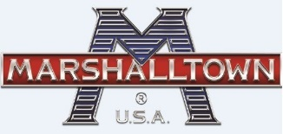

Kupujúci:  Meno / Obchodné meno:  Adresa:  IČO:  telefón:  e-mail: | Predávajúci:  Meno / Obchodné meno: CONCEPT SK s.r.o.  Adresa: Kruhová 1812/135, Ľubica 059 71  IČO: 52931269  telefón: +421948844856  e-mail: info@marshalltown.sk

Týmto reklamujem doleuvedený tovar s popisom závady

Názov tovaru:
Zakúpený dňa:
Číslo dokladu:
Popis chyby:

Dátum: | Podpis kupujúceho:

Vyjadrenie Predávajúceho

Vyššie uvedený tovar sme prijali na reklamáciu. Na základe preverenia stavu a podľa nášho názoru BOLA* NEBOLA* reklamácia opodstatnená.

Návrh riešenia:

Zodpovedná osoba:
Dátum: | Podpis predávajúceho:
*nevhodné prečiarknite

